**SERMON DE LA SEMAINE**

**LES PORTES DU PARADIS**

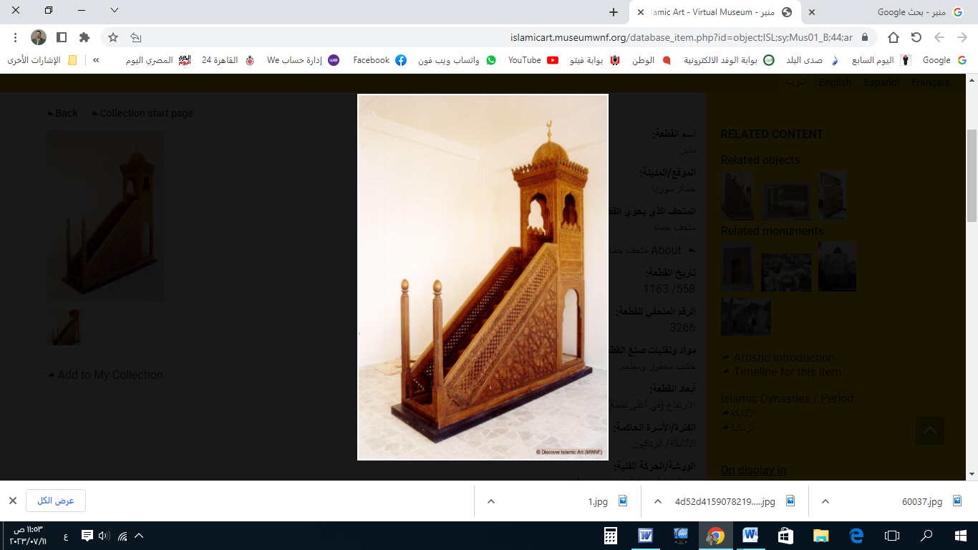

**قناة الخُطَب الوَجِيْزَة**

https://t.me/alkhutab

**PREMIER SERMON**

Louange à Allah. Nous Le louons, implorons Son aide, demandons Son pardon et nous repentons à Lui. Nous cherchons refuge auprès de Lui contre le mal de nos âmes et contre nos mauvaises actions. Celui qu’Allah guide, nul ne peut l’égarer, et celui qu’Il égare, nul ne peut le guider. J’atteste qu’il n’y a pas de divinité digne d’être adorée en dehors d’Allah, l’Unique, sans associé. Et j’atteste que Muhammad est Son serviteur et Son messager. Que les prières d’Allah et Son salut soient sur lui, sur sa famille et ses compagnons, et qu’ils soient abondamment bénis.

**Ceci dit** : Une grande porte s’ouvre devant nous : celui qui y entre sera parmi les bienheureux, et celui à qui elle sera fermée sera parmi les perdants. Cette porte, c’est celle du Paradis.

Approchons-nous ensemble de cette porte, découvrons les moyens de l’ouvrir et les raisons qui nous y conduiront, afin qu’elle nous mène vers la demeure du bonheur éternel.

Dans Sa grâce infinie, Allah le Très-Haut a fait du Paradis une demeure avec plusieurs portes. Allah dit :  
*«* ***Et ceux qui auront craint leur Seigneur seront conduits par groupes au Paradis. Puis, lorsqu’ils y parviendront, et que ses portes seront ouvertes…*** *»* (Sourate Az-Zoumar, 39:73).

Le Prophète (paix et salut sur lui) a dit :  
*«* ***Le Paradis a huit portes.*** *»*

Parmi les signes de la grandeur et de la magnificence du Paradis, il y a la grandeur de ses portes, qui sont immenses et majestueuses. Le Prophète (paix et salut sur lui) a dit :  
*«* ***Par Celui qui détient mon âme dans Sa main, la distance entre les deux battants d’une porte du Paradis est équivalente à celle entre La Mecque et Himyar (ou Sanaa).*** *»* Les battants désignent ici les deux côtés de la porte.

S’empresser vers les bonnes actions est une clé pour accéder aux portes du Paradis. Le Prophète (paix et salut sur lui) a dit :  
*«* ***Celui qui faisait partie des gens de la prière sera appelé par la porte de la prière. Celui qui faisait partie des gens du jihad sera appelé par la porte du jihad. Celui qui jeûnait régulièrement sera appelé par la porte Ar-Rayyan. Et celui qui donnait en aumône sera appelé par la porte de l’aumône.*** *»*

Quant à la porte droite du Paradis, elle est réservée à ceux qui y entreront sans compte ni châtiment. Il a été rapporté dans un Hadith :  
*«* ***Ô Muhammad, fais entrer par la porte droite de ton peuple ceux qui n’auront aucun compte à rendre.*** *»*

Les gens d’ambition élevée ne se contentent pas de peu, ils aspirent à entrer par les huit portes du Paradis. Abu Bakr As-Siddiq (qu’Allah l’agrée) demanda un jour au Prophète (paix et salut sur lui) :  
*«* ***Y a-t-il quelqu’un qui sera appelé par toutes ces portes ?*** *»* Le Prophète répondit :  
*«* ***Oui, et j’espère que tu en seras.*** *»*

Celui qui rivalise aujourd’hui dans l’obéissance à Allah rivalisera demain pour atteindre les portes du Paradis. Utbah ibn Ghazwan (qu’Allah l’agrée) a dit :  
*«* ***La distance entre les battants d’une porte du Paradis est celle d’un voyage de quarante ans. Pourtant, viendra un jour où cette porte sera encombrée de monde.*** *»*

La parole de l’unicité divine est la clé qui ouvre les portes du Paradis. Le Prophète (paix et salut sur lui) a dit :  
*«* ***Quiconque dit : "J’atteste qu’il n’y a pas de divinité digne d’être adorée en dehors d’Allah, l’Unique, sans associé, et que Muhammad est Son serviteur et Son messager. Et j’atteste que ‘Issa est le serviteur d’Allah, le fils de Sa servante, Sa parole qu’Il a insufflée à Maryam, et un esprit venant de Lui. J’atteste que le Paradis est une vérité et que l’Enfer est une vérité", Allah lui permettra d’entrer par l’une des huit portes du Paradis, celle de son choix.*** *»*

On demanda à Wahb Ibn Munabbih :  
*«* ***La parole "La ilaha illa Allah" (Il n’y a de divinité digne d’être adorée qu’Allah) n’est-elle pas la clé du Paradis ?*** *»* Il répondit :  
*«* ***Bien sûr, mais toute clé a des dents. Si tu présentes une clé avec des dents, la porte te sera ouverte, sinon elle ne s’ouvrira pas.*** *»* Les "dents" ici symbolisent les bonnes œuvres.

Les portes du Paradis ne s’ouvriront pour personne si ce n’est par l’intermédiaire du Prophète (paix et salut sur lui). Même si les gens venaient de toutes les directions et frappaient à toutes les portes, elles ne s’ouvriraient pas pour eux, à moins qu’ils ne suivent le Prophète et son chemin. Le Prophète (paix et salut sur lui) a dit :  
*«* ***Je viendrai à la porte du Paradis le Jour de la Résurrection et demanderai qu’on ouvre. Le gardien demandera : "Qui es-tu ?" Je répondrai : "Muhammad". Alors il dira : "C’est toi qui as été ordonné, je n’ouvrirai pour personne avant toi."*** *»*

Celui qui purifie son corps par les ablutions et son cœur par l’unicité divine verra les portes du Paradis s’ouvrir devant lui. Le Prophète (paix et salut sur lui) a dit :  
*«* ***Quiconque accomplit ses ablutions avec soin et dit ensuite : "J’atteste qu’il n’y a pas de divinité digne d’être adorée en dehors d’Allah et que Muhammad est Son serviteur et Son messager", les huit portes du Paradis lui seront ouvertes, et il entrera par celle qu’il souhaite.*** *»*

Celui qui purifie son cœur de la jalousie, de la haine, de la rancune et de l’inimitié verra les portes de la sérénité dans ce monde et celles du Paradis dans l’au-delà s’ouvrir devant lui. Le Prophète (paix et salut sur lui) a dit :  
*«* ***Les portes du Paradis s’ouvrent les lundis et les jeudis, et tout serviteur qui n’associe rien à Allah sera pardonné, sauf celui qui a une querelle avec son frère. Il sera dit : "Accordez-leur un délai jusqu’à ce qu’ils se réconcilient."*** *»*

Les parents sont l’une des portes du Paradis. Le Prophète (paix et salut sur lui) a dit :  
*«* ***Le père (ou la mère) est la porte centrale du Paradis. Si tu veux, néglige cette porte, ou si tu veux, protège-la.*** *»*

Quant à la femme pieuse, si elle accomplit ses prières obligatoires, jeûne son mois (de Ramadan), préserve sa chasteté et obéit à son mari, il lui sera dit :  
*«* ***Entre au Paradis par la porte que tu veux****. »*

Parmi les portes du Paradis, il y a celle réservée à la patience face à la perte d’un enfant bien-aimé. Le Prophète (paix et salut sur lui) a dit à un homme qui avait perdu son enfant :  
*«* ***Ne serais-tu pas heureux de trouver ton enfant t’attendant à chaque porte du Paradis par laquelle tu passes ?*** *»*

Enfin, pendant le mois de Ramadan, les portes du Paradis sont ouvertes pour que les serviteurs du Miséricordieux se précipitent vers elles. Le Prophète (paix et salut sur lui) a dit :  
*«* ***Lorsque le Ramadan arrive, les portes du Paradis s’ouvrent et celles de l’Enfer se ferment****. »*

Je dis ces paroles, et je demande pardon à Allah pour moi et pour vous, car Il est le Pardonneur, le Très Miséricordieux.

**DEUXIEME SERMON**

Louange à Allah pour Ses bienfaits, gratitude envers Lui pour Sa grâce et Sa générosité. J’atteste qu’il n’y a de divinité digne d’adoration qu’Allah, et j’atteste que Muhammad est Son serviteur et messager.

**Cela dit** : Lorsque les habitants du Paradis entreront au Paradis, ses portes ne seront jamais refermées, car ils y vivront en toute sécurité, dans une paix absolue. Il n’y aura aucun danger ou crainte nécessitant que les portes soient fermées, comme c’est le cas dans ce bas monde. Allah le Très-Haut dit :

*«* ***Et certes, pour les pieux, il y aura une belle demeure, des jardins d'Éden, dont les portes leur seront ouvertes.*** *»*  
(Sourate Ṣād, versets 49-50)

Le chemin qui mène aux portes du Paradis est entouré de difficultés et d’épreuves. Cependant, quiconque fait preuve de patience remportera la victoire, évitera les dangers et finira par atteindre la demeure de la paix. Là, il sera accueilli par les anges honorables qui viendront à sa rencontre. Allah le Très-Haut dit au sujet des gens du Paradis :

*«* ***Les anges entreront auprès d’eux de toutes les portes [en disant] : "Paix sur vous, pour ce que vous avez enduré. Quelle belle demeure en récompense !"*** *»*  
(Sourate Ar-Ra‘d, versets 23-24)

* * * *

* **Ô Allah !** renforce l’islam et les musulmans, humilie le polythéisme et les polythéistes. Agrée les califes bien guidés, leaders inspirés : Abou Bakr, Omar, Othman, et Ali, ainsi que tous les compagnons, leurs successeurs, et ceux qui les suivent dans la bienfaisance jusqu’au Jour de la Résurrection.
* **Ô Allah !** soulage les affligés, libère ceux qui sont dans la détresse, et acquitte les dettes des endettés.
* **Ô Allah !** accorde-nous la sécurité dans nos patries, réforme nos dirigeants et ceux qui détiennent l’autorité parmi nous. Guide-les vers ce que Tu aimes et agrées, et dirige-les vers la piété et le bien.
* **Ô Allah !** Tu es Allah, il n’y a de divinité que Toi. Tu es Le Riche et nous sommes pauvres. Fais descendre sur nous la pluie et ne nous rends pas désespérés. Ô Allah, nous implorons Ton pardon, car Tu es Celui qui pardonne. Envoie-nous une pluie abondante et bienfaisante.

**Serviteurs d’Allah :**  
*«* ***Certes, Allah commande l’équité, la bienfaisance, et l’assistance aux proches, et interdit la turpitude, le blâmable et l’oppression. Il vous exhorte afin que vous vous souveniez.*** *»* (Coran, 16:90).

Souvenez-vous d’Allah, Il se souviendra de vous. Remerciez-Le pour Ses bienfaits, Il vous en accordera davantage. *«* ***Le rappel d’Allah est certes la plus grande des choses. Allah sait ce que vous faites.*** *»* (Coran, 29:45).

**قناة الخُطَب الوَجِيْزَة**

https://t.me/alkhutab



**قناة الخُطَب الوَجِيْزَة**

https://t.me/alkhutab